КВАНТОВО-ХИМИЧЕСКАЯ МОДЕЛЬ СТРОЕНИЯ
БИС-ХЕЛАТОВ Be(II) И Hg(II) С АМБИДЕНТАТНЫМИ АЗОМЕТИНОВЫМИ ЛИГАНДАМИ
(КООРДИНАЦИОННЫЙ УЗЕЛ MN₂O₂ ИЛИ MN₂Se₂)
Харабаев Н.Н. , Коршунова Е.В., Брень Д.В.
НИИ физической и органической химии ЮФУ, Ростов-на-Дону
kharabayev@aaanet.ru

Методом теории функционала плотности (DFT) проведено квантово-химическое исследование конкурентной координации при формировании координационного узла (MN₂O₂ или MN₂Se₂) в бис-хелатах Be(II) и Hg(II) с амбидентатными лигандами (селенинданоновыми производными азометинов (1a, 1b)).

1a | 1b
M=Be(II), Hg(II)

Учитывая зависимость результатов DFT-расчетов от типа функционала, расчеты a- и b-изомеров комплексов Be(II) и Hg(II) проведены с использованием трёх гибридных функционалов: PBE0, TPSSh, B3LYP в сочетании с базисами 6-311++G(d,p) для комплексов бериллия и SDD для комплексов ртути (таблица).
Таблица
Рассчитанные относительные энергии (ΔE, ккал/моль)
и относительные энергии с учетом нулевых колебаний
(ΔE_{ZPE}, ккал/моль) a- и b-изомеров комплексов 1.

Mеталл | Изомеры | Функционалы DFT-метода
Mеталл | Изомеры | PBE0 |  | TPSSh |  | B3LYP
Mеталл | Изомеры | ΔE | ΔE_{ZPE} | ΔE | ΔE_{ZPE} | ΔE | ΔE_{ZPE}
M=Be(II) | a(MN₂O₂)  b(MN₂Se₂) | 0.0  19.5 | 0.0  18.5 | 0.0  20.7 | 0.0  19.8 | 0.0  24.7 | 0.0  23.7
M=Hg(II) | a(MN₂O₂)  b(MN₂Se₂) | 10.6  0.0 | 11.4  0.0 | 8.4  0.0 | 9.0  0.0 | 6.8  0.0 | 7.6  0.0
Согласно расчетам, для всех использованных функционалов a-изомер комплексов Be(II) с узлом BeN₂O₂ энергетически выгоднее b-изомера с узлом BeN₂Se₂, а для комплексов ртути, наоборот, более устойчивым является b-изомер с узлом HgN₂Se₂.
Полученный результат (предпочтение комплексов с жестко-жестким (Be–O) или мягко-мягким (Hg–Se) по сравнению со смешанным (Be–Se или Hg–O) типом кислотно-основных взаимодействий) согласуется с принципом Пирсона ЖМКО.
Таким образом, установлено, что (как и в случае комплексов Be(II) и Hg(II) с тиоинданоновыми производными азометинов [1] (узел MN₂O₂ или MN₂S₂)), регулирование конкурентной координацией при формировании узла MN₂O₂ или MN₂Se₂ может быть описано в рамках концепции Пирсона ЖМКО.
Молекулярные структуры сопоставляемых между собой a- и b-изомеров комплексов Be(II) и Hg(II) имеют однотипную (псевдо-тетраэдрическую) конфигурацию (рис.), что нивелирует влияние вкладов конфигурационных эффектов в рассчитанные величины относительных энергий изомерных структур.

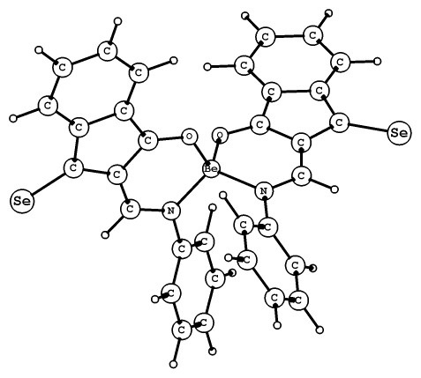  a(BeN₂O₂)-изомер комплекса 1 | 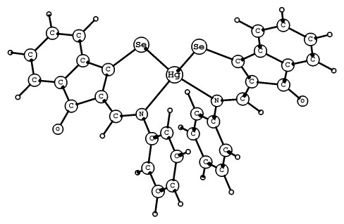  b(HgN₂Se₂)-изомер комплекса 1

Рисунок. Рассчитанные (DFT/B3LYP) молекулярные структуры энергетически выгодных изомеров комплексов Be(II) и Hg(II).

Работа выполнена в рамках Проектной части Госзадания в сфере научной деятельности (проект № 4.742.2014/К).

1. Харабаев Н.Н., Стариков А.Г., Минкин В.И. //Координационная химия. 2015. Т. 41. №7. С. 387-393.

